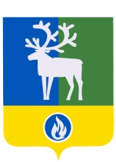

БЕЛОЯРСКИЙ РАЙОН

ХАНТЫ-МАНСИЙСКИЙ АВТОНОМНЫЙ ОКРУГ – ЮГРА

КОНТРОЛЬНО – СЧЕТНАЯ ПАЛАТА БЕЛОЯРСКОГО РАЙОНА

ПРИКАЗ

10 января 2022 года № 3/1

О назначении лица, ответственного за профилактику
коррупционных и иных правонарушений

В соответствии с Федеральным законом от 25 декабря 2008 года № 273-ФЗ «О противодействии коррупции», Федеральным законом от 2 марта 2007 года № 25- ФЗ «О муниципальной службе в Российской Федерации»:
1.Назначить лицом, ответственным за профилактику коррупционных и иных правонарушений в контрольно-счетной палате Белоярского района председателя контрольно-счетной палаты Белоярского района.
2. Контроль за исполнением настоящего приказа оставляю за собой.

Председатель контрольно-счетной палаты
Белоярского района М.Г. Бугаев

